Муниципальное казенное общеобразовательное учреждение
«Средняя общеобразовательная школа №3 с углубленным изучением отдельных предметов г. Майского» Кабардино-Балкарской Республики

Сочинение

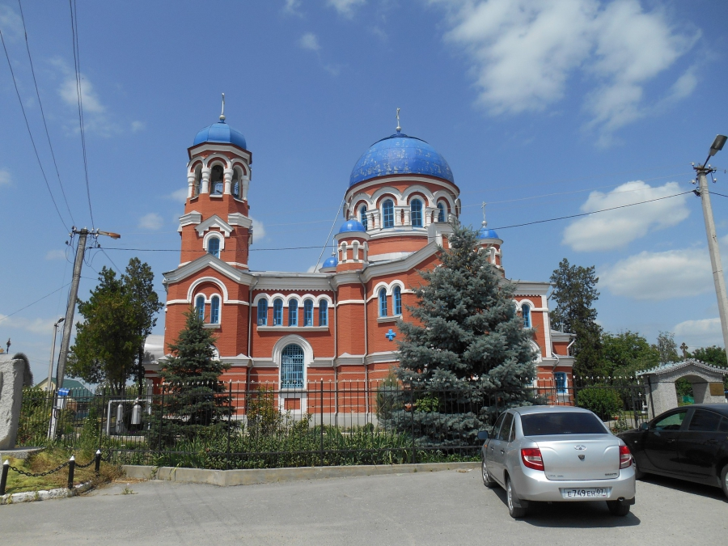

Работу выполнила
ученица 11 «А» класса
Бондарь Диана,
руководитель – Бжедугова Ф.Х.,
учитель русского языка
и литературы

Майский – 2018 год
Сочинение

Храм святого Архангела Михаила - памятник культуры и архитектуры.

Величественный храм – спокоен,
Как символ вечной красоты...
В нем – сила духа, труд творений.
Он прошлое в себе хранит
Для грядущих поколений...

Человек никогда не перестает пристально всматриваться в туманные дали прошлого, потому что это наша история, мы в ней черпаем силы для новых открытий и свершений. Наследие предков - это их послание грядущим поколениям. Языком камня предыдущие поколения рассказывают нам, сегодняшним, о своих мечтах, надеждах, о своей вере. Архитектура – это застывшая музыка, это повествование... И как важно услышать и понять это послание. В нем - ответы на многие насущные вопросы.
В моей родной Кабардино-Балкарии немало памятников культуры, сохранившихся из прошлых веков. Наш народ трепетно относится к ним, стремится их сохранить. Старинные храмы и соборы - памятники культуры. Глядя на их величественные главы, невольно задумываешься о вечных ценностях. Меня привлекает их архитектура, красота, великолепие и мастерство, с которым они выполнены.
В городе Майском сохранился удивительный храм имени святого Архангела Михаила - памятник культуры и зодчества. Он составляет главное архитектурное украшение города. Его история так же интересна, как и история страны. Архангел Михаил именуется вождем воинства, борцом против всякого беззакония. Храм построен в 1849 году по решению станичного схода казаками - основателями станицы Пришибская. Наши предки связывали строительство святыни с будущим благоденствием и процветанием уголка родной земли. Здесь они крестили детей, венчались и чтили память ушедших поколений. Церковь стала для жителей станицы духовной защитой и вселяла веру в будущее.
Шли годы. В начале прошлого столетия в массовом порядке закрывались или разрушались храмы. Не минуло этой участи и наш храм, он был закрыт большевиками. Здание использовалось под зернохранилище. Старожилы вспоминали, как удалось сохранить большую часть имущества храма, в том числе уникальный деревянный резной иконостас. Нелегко было народу без храма, но они выстояли это испытание. Церковь была возвращена верующим в годы Великой Отечественной войны.
Храм имени святого Архангела Михаила стал для жителей нашего города памятником былого, нитью, связывающей нас с родной землей и предшествующими поколениями. В безмолвных залах оживают славные страницы истории, пронизанные духом народа, его порывами и страстями, горем и надеждами. Это место пропитано духом истории, мощью русского народа. Они говорят о великолепии и уникальности нашей культуры:
Воспетый в преданиях чудных,
Жемчужиной русской земли
Стоит на лугах изумрудных
Тот храм великой Руси.
В городе Майском это самое светлое и чистое место, в буквальном смысле слова, ни одной соринки, всё ухожено на территории и за ней. Любуясь храмом святого Архангела Михаила, думаешь об истории церкви, о годах, что пронеслись над его стенами.
Когда смотришь на храм святого Архангела Михаила, ощущаешь, как ты сближаешься с духовным миром. Во все времена соборы строились величественными, могущественными. Крупный пятикупольный собор святого Архангела Михаила построен из красного обожженного кирпича. Богато украшен фигурной кирпичной кладкой. Купола окрашены в синий цвет. Внутренняя отделка храма светло-голубых тонов.
Я никогда не забуду день, когда впервые попала в церковь. Голубые стены, высокие окна, загадочный крест на куполе – всё делало этот дом таинственным и манящим. Какое-то волнение охватило меня, когда я стала всматриваться в лица святых, строгие и одухотворённые, добрые и милосердные. Сверху огромными синими глазами смотрел на меня Христос, словно всё понимая и одобряя, проникая своим взглядом в душу. Убранство храма восхищает: редкие и старинные иконы, затейливая роспись, растительные орнаменты, живописные и реалистичные фрески на сводах, причудливая резьба на иконостасе, мягкое натуральное освещение, которое словно нисходит с небес.
Вид этого святого памятника культуры завораживает и вызывает неподдельный трепет перед талантом зодчих, создавших его. Я была потрясена их мастерством и рукотворным чудом. Своеобразие и красота церкви ошеломляют всех, кто хоть раз видел ее. Во мне все дрогнуло. Я чувствовала стремление ввысь, и долго я стояла в оцепенении. Здесь всегда особая атмосфера - возвышенная, таинственная, душевная. Когда смотришь на церковь, появляется ощущение легкости и спокойствия, и сам храм кажется нам легким:
.... храм стоит на страже,
Охраняя все окрест...
Как блестящи церкви главы!
Как сияющ на них крест!
В церкви святого Архангела Михаила сохранились иконы XIX века резной работы с позолотой. В здании церковно-приходской есть музей храма, который в настоящий момент является единственным в нашей республике.
Памятники истории и культуры – это свидетели истории нашей Родины, которые отражают ее путь от древности до наших дней, раскрывают духовные богатства нашего народа, его традиции. Люди, знающие историю родного уголка, умеют ценить его прошлое, любить настоящее и способны внести вклад в развитие любимого края.
Эти сооружения являются символами искусства и частью истории государства, они воплощают в себе яркий талант создателей, демонстрируя нам всю тонкость красоты и величия. Все это имеет огромную историческую ценность. Сохранение памятников культуры – это задача всего народа. Мы должны изучать свою историю, ведь отношение к прошлому раскрывает будущее страны. И уважение к предкам, к величайшим их творениям искусства – это признак духовного расцвета народа:

О, древняя Красавица-Архитектура!
Своих творений мастеровой,
Рассказываешь, как литература,
Загадочную повесть о былом!

